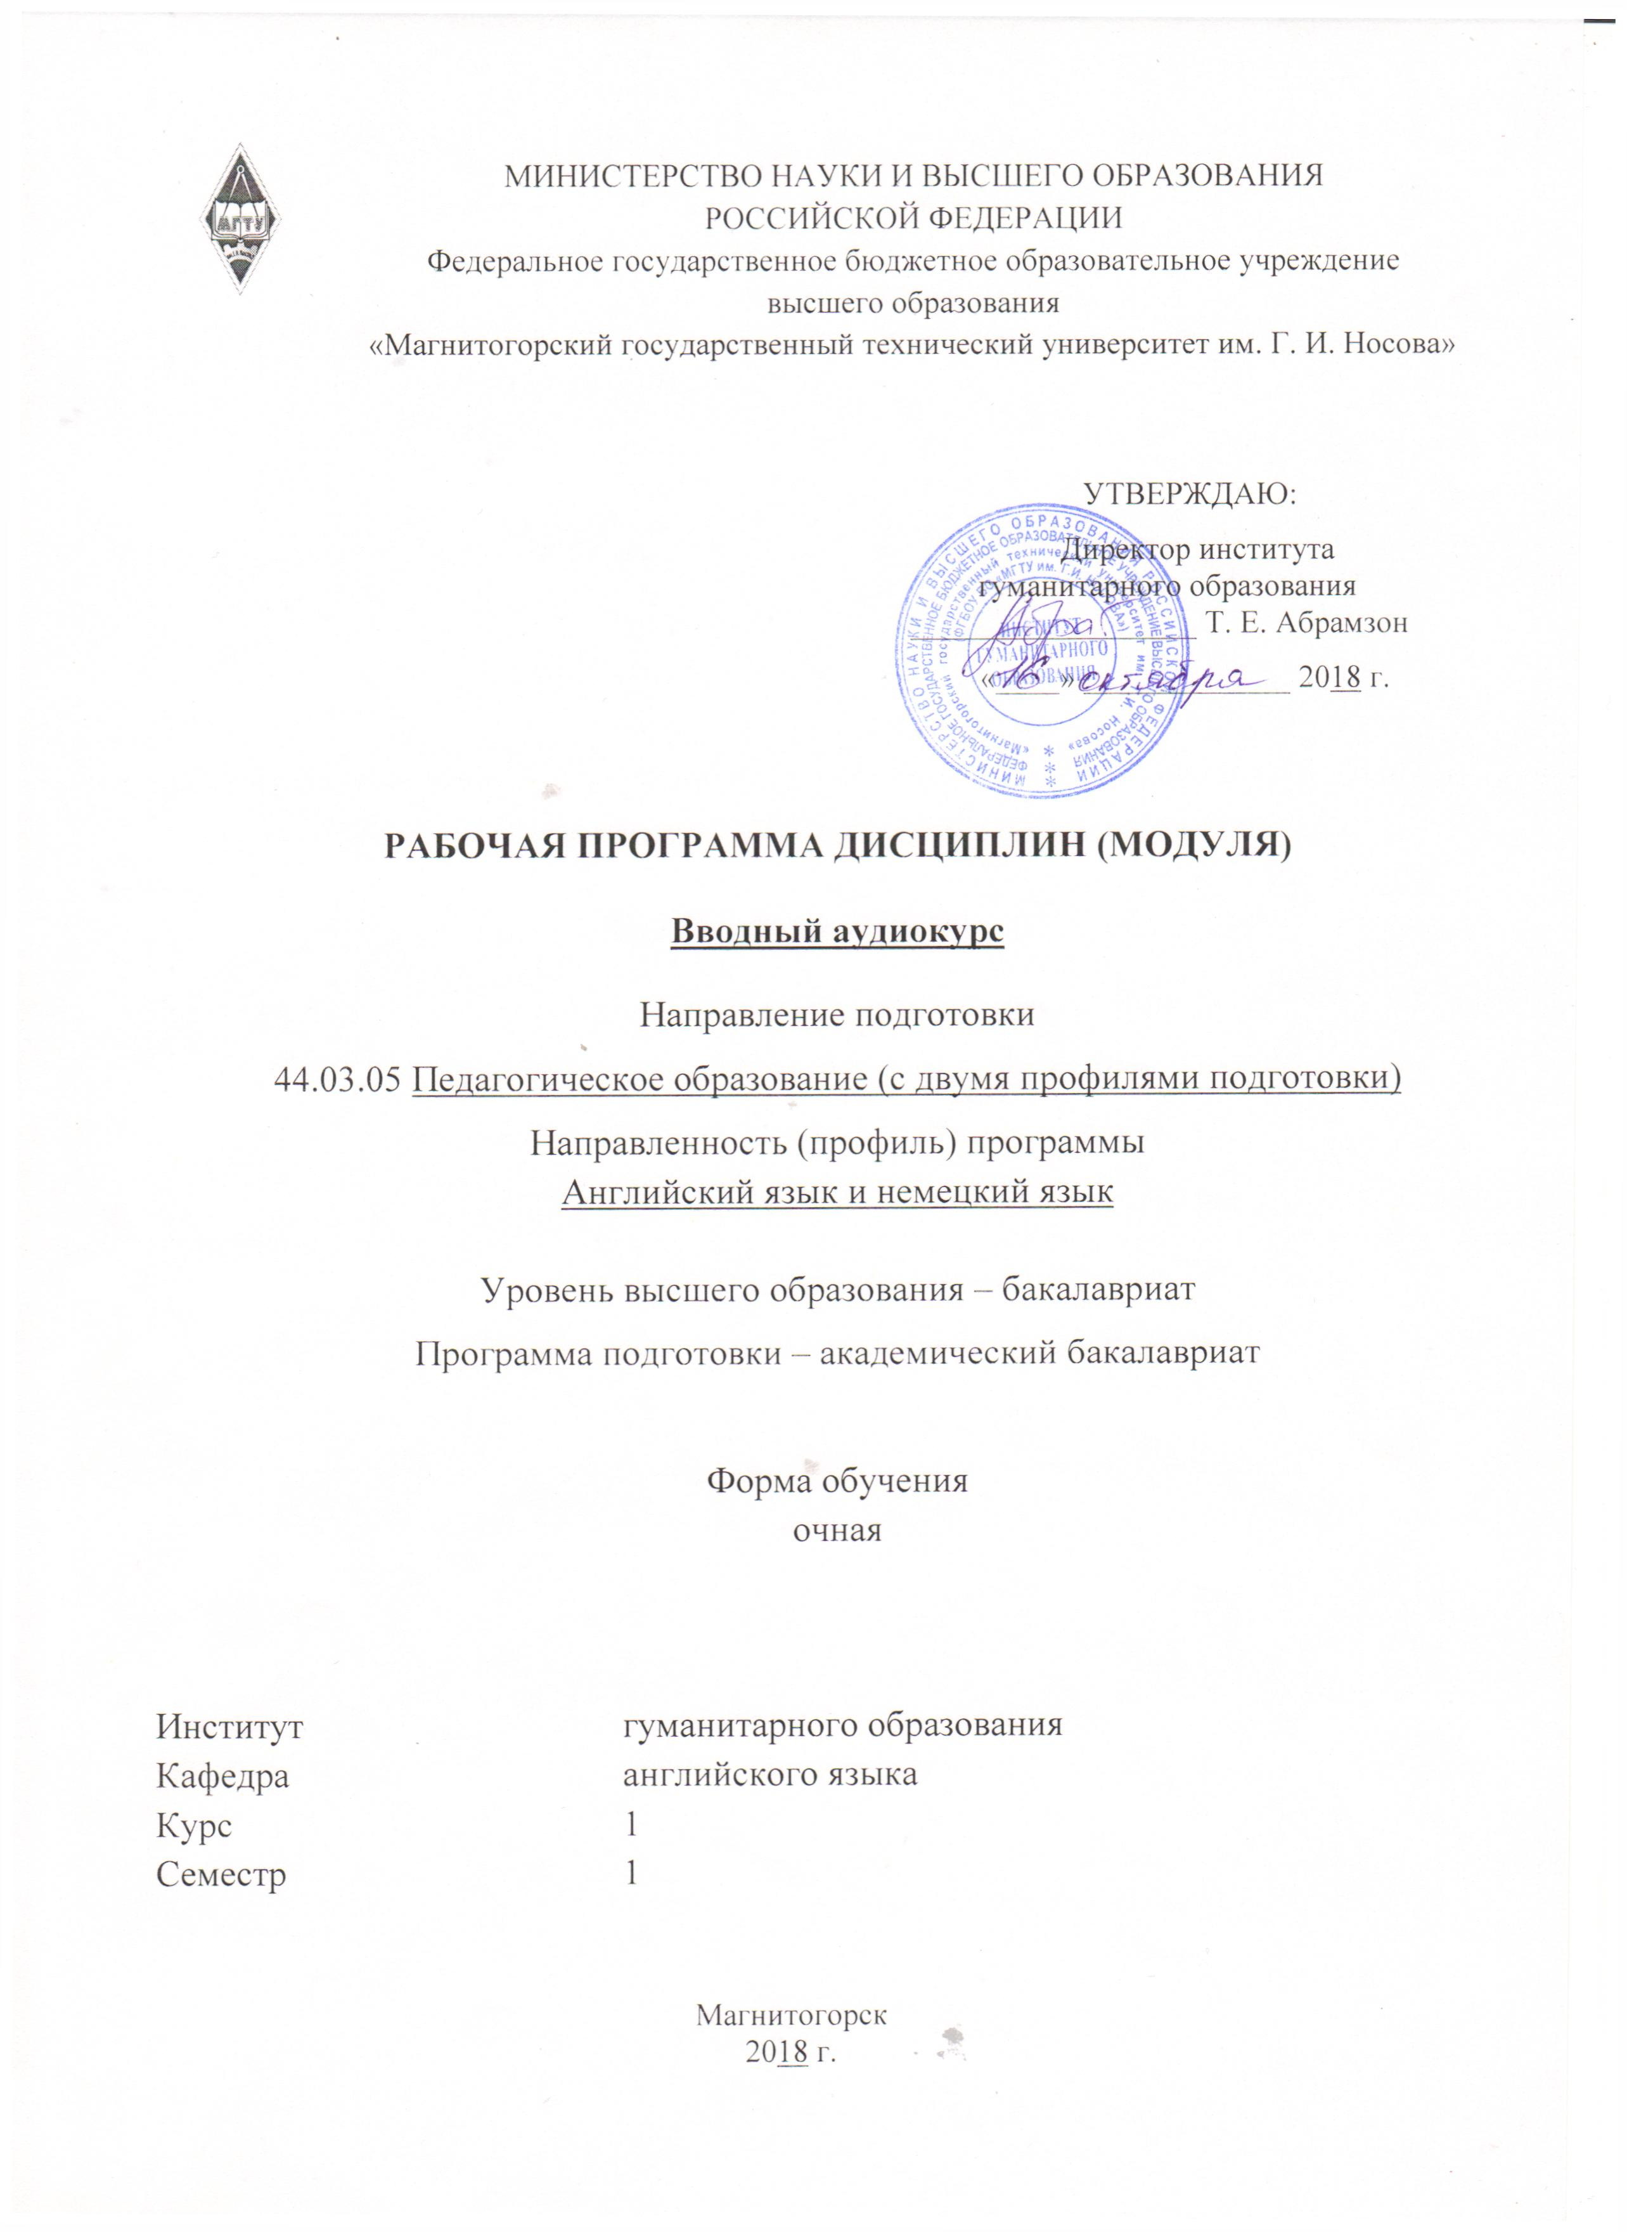
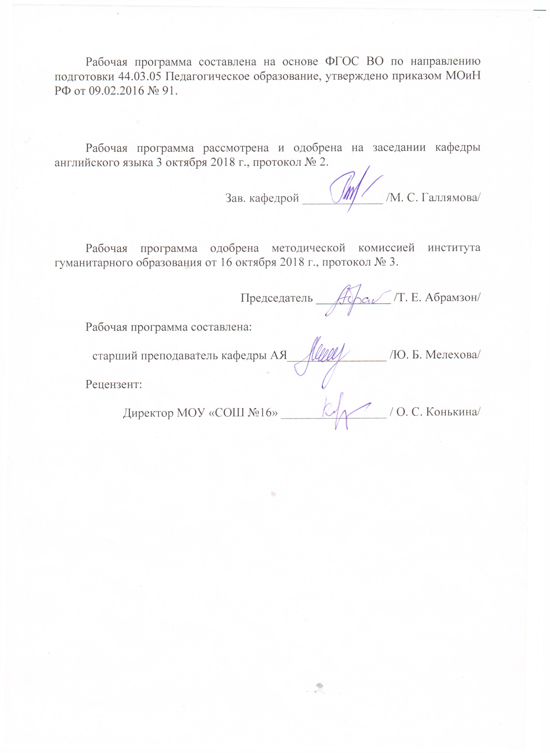
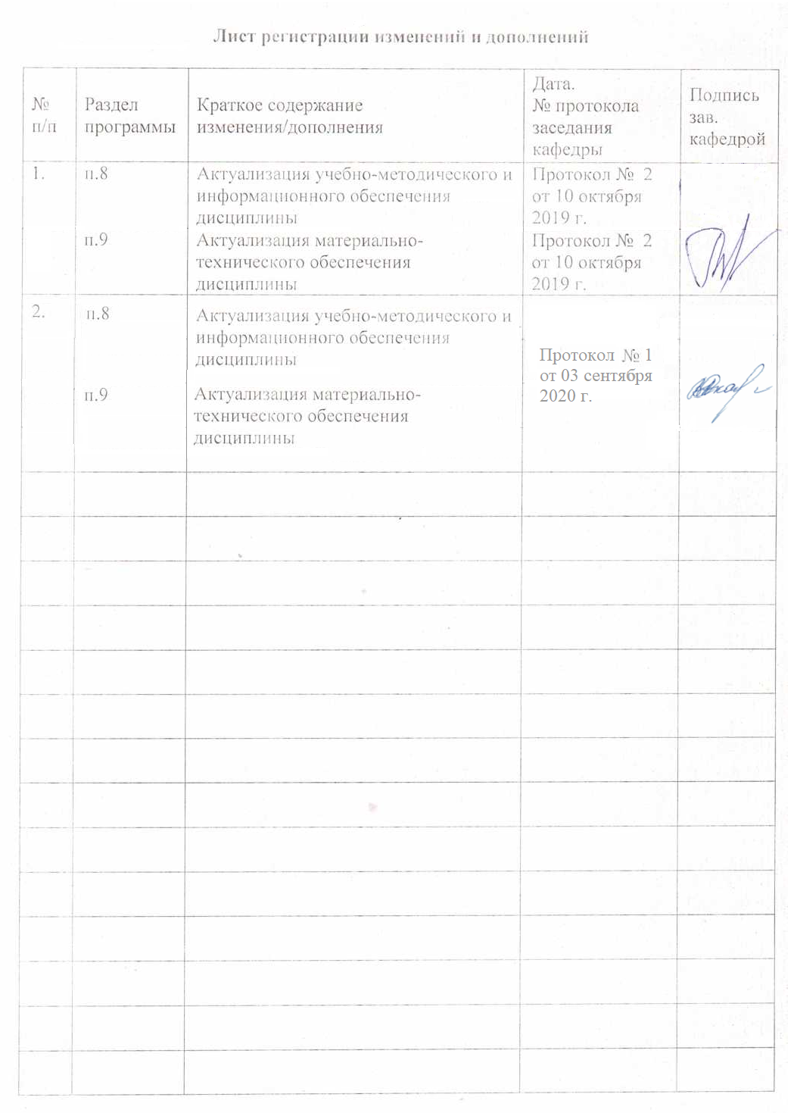

1 Цели освоения дисциплины
Целями освоения дисциплины «Вводный аудиокурс» являются: формирование навыков аудирования в процессе восприятия иноязычной (английской) речи на слух: опознание звукового потока, восприятие значения аудируемых единиц, выявление значимой информации в аудируемых текстах; овладение звуковой стороной английского языка, его фонемным составом и интонацией, ритмом, ударением, мелодикой.

2 Место дисциплины (модуля) в структуре образовательной программы
подготовки бакалавра (магистра, специалиста)
Дисциплина «Вводный аудиокурс» входит в вариативную часть блока Б1 профессионального блока образовательной программы направления 44.03.05 Педагогическое образование (с двумя профилями подготовки), профиль Английский язык и немецкий язык и изучается студентами на 1 курсе.
Данная дисциплина изучает компетенцию совместно со следующими дисциплинами: «Практическая фонетика», «Практический курс первого иностранного языка (английский язык)», «Вводный аудиокурс», «Практическая грамматика».
Необходимы знания, умения и навыки, полученные при изучении данной дисциплины для последующего изучения дисциплин «Практикум по культуре речевого общения (английский язык)», «Методика преподавания первого иностранного языка (английский язык)», «Теоретическая грамматика», «Стилистика».

3 Компетенции обучающегося, формируемые в результате освоения
дисциплины (модуля) и планируемые результаты обучения
В результате освоения дисциплины «Вводный аудиокурс» обучающийся должен обладать следующими компетенциями:

Структурный  элемент  компетенции | Планируемые результаты обучения
ПК-4 способность использовать возможности образовательной среды для достижения личностных, метапредметных и предметных результатов обучения и обеспечения качества учебно-воспитательного процесса средствами преподаваемых учебных предметов
Знать | способы использования образовательной среды для достижения личностных, метапредметных и предметных результатов обучения и обеспечения качества учебно-воспитательного процесса средствами иностранного языка
Уметь | использовать возможности образовательной среды для достижения личностных, метапредметных и предметных результатов обучения и обеспечения качества учебно-воспитательного процесса средствами иностранного языка
Владеть | практическими навыками достижения личностных, метапредметных и предметных результатов обучения и обеспечения качества учебно-воспитательного процесса средствами иностранного языка
ДПК -2 владеет системой лингвистических знаний, включающей в себя знание основных фонетических, лексических, грамматических, словообразовательных явлений и закономерностей функционирования изучаемого иностранного языка, его функциональных разновидностей
Знать | фонетические, лексические, грамматические, словообразовательные явления и закономерности функционирования изучаемого иностранного языка, его функциональные разновидности
Уметь | использовать фонетические, лексические, грамматические, словообразовательные явления и закономерности функционирования изучаемого иностранного языка, его функциональные разновидности
Владеть | практическими навыками использования фонетических, лексических, грамматических, словообразовательных явлений и закономерностей функционирования изучаемого иностранного языка, его функциональными разновидностями

4 Структура и содержание дисциплины
Общая трудоемкость дисциплины составляет 3 зачетных единицы 108 акад. часов, в том числе:
- контактная работа – 36,1 акад. часов:
- аудиторная – 36 акад. часов;
- внеаудиторная – 0,1 акад. часов
- самостоятельная работа – 71,9 акад. часов;
Раздел/ тема  дисциплины | Семестр | Аудиторная  контактная работа  (в акад. часах) |  |  | Самостоятельная работа (в акад. часах) | Вид самостоятельной  работы | Форма текущего контроля успеваемости и  промежуточной аттестации | Код и структурный  элемент  компетенции
Раздел/ тема  дисциплины | Семестр | лекции | лаборат.  занятия | практич. занятия
- Cambridge English Course «It’s a long story». | 1
- «It’s a long story».  Episodes 1-4 | 1 |  |  | 3,28 | 6,54 | Работа с аудиозаписями (прослушивание эпизодов) аудиокурса | Устный ответ на практ.занятии.  Assignments 1-5. | ПК -4 (зув)  ДПК-2 (зув)
1.2. It’s a long story».  Episodes5-9 | 1 |  |  | 3,28 | 6,54 | Работа с аудиозаписями (прослушивание эпизодов) аудиокурса | Устный ответ на практ.занятии.  Assignments 1-6. | ПК -4 (зув)  ДПК-2 (зув)
1.3 «It’s a long story».  Episodes 10-14 | 1 |  |  | 3,28 | 6,54 | Работа с аудиозаписями (прослушивание эпизодов) аудиокурса | Устный ответ на практ.занятии.  Assignments 1-7. | ПК -4 (зув)  ДПК-2 (зув)
1.4 «It’s a long story».  Episodes 15-19 | 1 |  |  | 3,28 | 6,54 | Работа с аудиозаписями (прослушивание эпизодов) аудиокурса | Устный ответ на практ.занятии.  Assignments 1-5. | ПК -4 (зув)  ДПК-2 (зув)
1.5. «It’s a long story».  Episodes20-24 | 1 |  |  | 3,28 | 6,54 | Работа с аудиозаписями (прослушивание эпизодов) аудиокурса | Устный ответ на практ.занятии.  Assignments 1-6. | ПК -4 (зув)  ДПК-2 (зув)
- Three great Plays of Shakespeare. | 1
2.1.Romeo and Juliet (Part 1) | 1 |  |  | 3,28 | 6,54 | Работа с аудиозаписями (прослушивание эпизодов) аудиокурса | Устный ответ на практ.занятии.  Activities 2 | ПК -4 (зув)  ДПК-2 (зув)
2.2.Romeo and Juliet (Part 2) | 1 |  |  | 3,28 | 6,54 | Работа с аудиозаписями (прослушивание эпизодов) аудиокурса | Устный ответ на практ.занятии.  Activities 3 | ПК -4 (зув)  ДПК-2 (зув)
2.3.Macbeth (Part1) | 1 |  |  | 3,28 | 6,54 | Работа с аудиозаписями (прослушивание эпизодов) аудиокурса | Устный ответ на практ.занятии.  Activities 4 | ПК -4 (зув)  ДПК-2 (зув)
2.4.Macbeth (Part 2) | 1 |  |  | 3,28 | 6,54 | Работа с аудиозаписями (прослушивание эпизодов) аудиокурса | Устный ответ на практ.занятии.  Activities 5 | ПК -4 (зув)  ДПК-2 (зув)
2.5. King Lear (Part 1) | 1 |  |  | 3,28 | 6,54 | Работа с аудиозаписями (прослушивание эпизодов) аудиокурса | Устный ответ на практ.занятии.  Activities 6 | ПК -4 (зув)  ДПК-2 (зув)
2.6. King Lear (Part 2) | 1 |  |  | 3,20 | 6,5 | Работа с аудиозаписями (прослушивание эпизодов) аудиокурса | Устный ответ на практ.занятии.  Activities 7 | ПК -4 (зув)  ДПК-2 (зув)
Итого по разделу |  |  |  | 36 | 71,9 |  | Зачет
Итого за семестр |  |  |  | 36 | 71,9
Итого по дисциплине |  |  |  | 36 | 71,9

5 Образовательные и информационные технологии

В процессе реализации дисциплины «Вводный аудио курс» используются технологии интегрированного обучения: технологии коммуникативного обучения, технологии тестирования, технологии развития критического и рефлексивного мышления.
На практических занятиях:
«Mind-map» (Карта памяти); «BrainStorming» (Мозговой штурм); метод эмпатии (вживания или «вчувствования»); разбор конкретных ситуаций; работа в команде; IT-методы; решение ситуационных задач; в самостоятельной работе: исследовательский метод; рефлексивный метод.

6 Учебно-методическое обеспечение самостоятельной работы обучающихся
По дисциплине «Вводный аудиокурс» предусмотрена аудиторная самостоятельная работа обучающихся.
Аудиторная самостоятельная работа студентов предполагает решение комплекса задач в зависимости от вида аудирования на практических занятиях.
Перечень задач при аудировании с пониманием основного содержания (Listening for gist):
- определите жанр прослушиваемого текста;
- определите тему текста в целом и проследите основные вехи ее развития;
- выделите основную мысль, пункты содержания и ключевые слова;
- выделите существенную информацию от несущественной;
- зафиксируйте внимание на главной проблеме.
Перечень задач при аудировании с полным пониманием содержания услышанного текста (listening for detailed comprehension):
- проследить развитие темы в тексте
- уточните все второстепенные детали услышанного текста
Перечень задач при аудировании с выборочным пониманием содержания услышанного текста (selective listening):
- вычленить в речевом потоке необходимую или интересующую информацию (важные аргументы, детали, ключевые слова, примеры или конкретные данные: даты, числа имена собственные и т.д.), игнорируя ненужную
Перечень задач при аудировании как компоненте устно-речевого общения (conversational/interactional listening):
- выступите в роли одного из говорящих
- переспросите о том, что не поняли
- задайте уточняющие вопросы
- попросите повторить, уточнить, объяснить или перефразировать мысль
Перечень задач при критическом аудировании (critical listening):
- отличите факт от мнения;
- определите точку зрения говорящего, его эмоциональное состояние;
- выразите свою точку зрения по поводу прослушанного;
- подвергните сомнению прослушанного и соотнесите с собственной жизненной позицией.
Перечень задач при самостоятельном выполнении упражнений, направленных на формирование произносительных навыков, совершенствование навыков чтения и отработку основных интонационных контуров английского языка.
- осуществить интонационную разметку текста;
- прослушать записи эпизодов и повторить за говорящим на уроке и при самостоятельной подготовке;
- подготовить чтение текста каждого эпизода;
- записать на диктофон контрольного чтение текста каждого эпизода;
- прослушать запись своего чтения, сравнить с оригинальной записью с целью совершенствования произносительных навыков

7 Оценочные средства для проведения промежуточной аттестации
Промежуточная аттестация имеет целью определить степень достижения запланированных результатов обучения по дисциплине за определенный период обучения ( 1 семестр) и проводится в форме зачета.
а) Планируемые результаты обучения и оценочные средства для проведения промежуточной аттестации:
Структурный элемент  компетенции | Планируемые результаты обучения | Оценочные средства
ПК-4 способность использовать возможности образовательной среды для достижения личностных, метапредметных и предметных результатов обучения и обеспечения качества учебно-воспитательного процесса средствами преподаваемых учебных предметов
Знать | способы достижения личностных, метапредметных и предметных результатов обучения и обеспечения качества учебно-воспитательного процесса средствами иностранного языка | Перечень вопросов на зачет:  - Дайте определение интонации, английского ритма, ударения, мелодики.  - Назовите виды и техники аудирования.  - Назовите задачи, которые решаются при Listening for gist.  - Назовите задачи, которые решаются при Listening for detailed comprehension.  - Назовите задачи, которые решаются при Selective listening.  - Назовите задачи, которые решаются при Conversational/interactional listening.  - Назовите задачи, которые решаются при Critical listening.
Уметь | использовать возможности образовательной среды для достижения личностных, метапредметных и предметных результатов обучения и обеспечения качества учебно-воспитательного процесса средствами иностранного языка | Комплекс заданий/упражнений (pre-listening, while listening, post- listening tasks), направленных на формирование практического навыка аудирования:  - Transcribe the words and identify the type of reading of stressed vowels in them.  - Guess the main idea of the text.  - Match the words and the meaning.  - Listen to the text and complete the gaps.  - Listen to the text and make stresses and tunes in the sentences.  - Listen and repeat after the speaker, imitating intonation and pronunciation.  - Listen to the text and identify the main idea, the characters’ emotional condition.  - Listen to the text and express your own point of view on the events.  - Record your speech, give the analysis: common and different between your intonation and the speaker’s one.  - Identify the easiest and the most difficult things for you in listening.
Владеть | практическими навыками достижения личностных, мета предметных и предметных результатов обучения и обеспечения качества учебно-воспитательного процесса средствами иностранного языка | LISTENING TESTS BASED ON TEXTS OF PRE-INTERMEDIATE/ INTERMEDIATE/ ADVANCED LEVELS  LISTENING 1(A)  You will hear a guide talking in an art gallery about a  famous painting. Complete the information.  At the Moulin Rouge by Toulouse-Lautrec  1  The Moulin Rouge is a _________.  2  The group of people sitting at the table includes a dancer  and a _________.  3  Jane Avril has fair hair and _________ eyes.  4  The woman touching her hair in the picture is a  _________.  5  Toulouse-Lautrec is leaving the Moulin Rouge with his  _________.  LISTENING 1 (B)  You will hear a guide talking in an art gallery about a  famous painting. Complete the information.  At the Moulin Rouge by Toulouse-Lautrec  1  The Moulin Rouge is in _________.  2  The woman wearing a hat is a _________.  3  The woman with the white face has got _________ hair.  4  The singer is touching her _________.  5  Toulouse-Lautrec’s cousin was very _________.  LISTENING 2 (A)  Listen to the holiday programme. Tick (✓) A, B, or C.  1  The holiday horror story is about _____.  A Sean, his aunt and his uncle  B Sean and his friends  C Sean’s aunt and uncle  2  Sean’s aunt and uncle are _____.  A fifty-seven  B in their seventies  C in their sixties  3  Sean’s uncle booked the holiday _____.  A by phoning the hotel  B on the Internet  C at a traditional travel agent’s  4  They didn’t like the holiday because _____.  A there was nothing to do  B the beaches were deserted  C their hotel was too noisy  5  When they arrived home they were _____.  A very tired  B angry  C relaxed  LISTENING 2 (B)  Listen to the holiday programme. Tick (✓) A, B, or C.  1  The holiday horror story is about _____.  A Sean’s relatives  B Sean, his uncle and his aunt  C Two of Sean’s friends  2  Sean’s aunt and uncle are _____.  A  in their teens  B in their sixties  C in their seventies  3  Sean’s uncle found the holiday _____.  A on the Internet  B in a travel agent’s  C in a newspaper  4  They didn’t enjoy the holiday because _____.  A the resort was too quiet.  B they wanted a peaceful holiday.  C the beaches were dirty.  5  When they arrived home they were _____.  A angry  B happy  C very tired
ДПК -2 владеет системой лингвистических знаний, включающей в себя знание основных фонетических, лексических, грамматических, словообразовательных явлений и закономерностей функционирования изучаемого иностранного языка, его функциональных разновидностей
Знать | систему лингвистических знаний, включающую в себя знание основных фонетических, лексических, грамматических, словообразовательных явлений и закономерностей функционирования изучаемого иностранного языка, его функциональных разновидностей. | Перечень вопросов на зачет:  - Назовите три этапа аудирования.  - Охарактеризуйте тип аудирования -Listening for gist.  - Охарактеризуйте тип аудирования Listening for specific information (scanning).  - Охарактеризуйте тип аудирования Listening for details.  - Назовите задачи, которые решаются при Listening for gist.  - Назовите задачи, которые решаются при Listening for detailed comprehension.  - Назовите задачи, которые решаются при Selective listening.  - Назовите задачи, которые решаются при Conversational/interactional listening.  - Назовите задачи, которые решаются при Critical listening.
Уметь | использовать систему лингвистических знаний, включающую в себя знание основных фонетических, лексических, грамматических, словообразовательных явлений и закономерностей функционирования изучаемого иностранного языка, его функциональных разновидностей. | Комплекс практических заданий по Listening  - Predict the main idea of the text.  - Listen and associate.  - Listen to the text and elicit truth.  - Listen and create mind-map.  - Listen to the text and answer the questions.  - Listen to the text and identify the main idea, the characters’ emotional condition.  - Listen to the text and express your own point of view on the events.  - Record your speech, give the analysis: common and different between your intonation and the speaker’s one.  - Listen to the text and make stresses and tunes in the sentences.  - Listen and repeat after the speaker, imitating intonation and pronunciation  - Listen to the text and complete the gaps.  - Listen to the text and rank the events
Владеть | Практическими навыками использования системы лингвистических знаний, включающей в себя знание основных фонетических, лексических, грамматических, словообразовательных явлений и закономерностей функционирования изучаемого иностранного языка, его функциональных разновидностей. | LISTENING TESTS BASED ON TEXTS OF PRE-INTERMEDIATE/ INTERMEDIATE/ /UPPER INTERMEDIATE /ADVANCED LEVELS  LISTENING1 (A)  Listen to the interview with a professional football  referee. Complete the information with the correct  word.  Example: The referee thinks it’s impossible to choose only  one match.  The Real Madrid–Barcelona matches were exciting to  referee because of the incredible 1 ________ in the stadium.  The player that Juan Antonio most admires is Mauro Silva,  the 2 ________ international.  Juan Antonio was attacked by players and spectators after a  match because the home team 3 ________.  Winning has become more important in football because of  the 4 ________ involved.  Referees would find it easier to make decisions if players  didn’t 5 ________.  LISTENING 1(B)  Listen to the interview with a professional football  referee. Complete the information with the correct  word.  Example: The referee thinks it’s impossible to choose only  one match.  Juan Antonio really enjoyed refereeing the Real Madrid –  Barcelona games because of the atmosphere in the 1  ________.  Mauro Silva is a great 2 ________ being.  Juan Antonio was once attacked and 3 ________ by players  and spectators after a match.  Referees sometimes make mistakes with penalties when a  player 4 ________ over in the penalty area.  Luckily most players don’t cheat, so fair 5 _______ still  exists in football.

б) Порядок проведения промежуточной аттестации, показатели и критерии оценивания:
Промежуточная аттестация по дисциплине «Вводный аудиокурс» включает теоретические вопросы, позволяющие оценить уровень усвоения обучающимися знаний, и практические задания, выявляющие степень сформированности умений и владений, проводится в форме зачета.
Зачет по данной дисциплине проводится в 1 этап. Данный этап в письменной форме представляет собой тест множественного выбора. Каждый правильный ответ оценивается в 1 балл.
Показатели и критерии оценки зачета:
«Зачтено»
Студент знает все виды аудирования, владеет всеми техниками аудирования, на всех этапах аудирования справляется со всеми типами заданий. Студент понимает содержание аудиотекста; умеет выделять значимую/запрашиваемую информацию; справляется с 2/3 заданий; допускает не более 1-2 смысловых ошибок (искажение, опущение, добавление информации) при ответе на вопросы к прослушанному тексту (10 вопросов).
«Не зачтено»
Студент слабо понимает основное содержание аудиотекста, справляется не менее чем с 1/2 заданий; слабо выделяет значимую/запрашиваемую информацию; допускает не более 4 смысловых ошибок (искажение, опущение, добавление информации) при ответе на вопросы к прослушанному тексту (10 вопросов); cтудент не понимает содержания аудиотекста, справляется менее чем с 1/2 заданий.
8 Учебно-методическое и информационное обеспечение дисциплины
а) Основная литература:
- Мелехова, Ю. Б. Grammar: Practice and Testing : практикум / Ю. Б. Мелехова, Е. И. Рабина ; МГТУ. - Магнитогорск : МГТУ, 2018. - 1 электрон. опт. диск (CD-ROM). - Загл. с титул. экрана. - URL: https://magtu.informsystema.ru/uploader/fileUpload?name=3694.pdf&show=dcatalogues/1/1527532/3694.pdf&view=true (дата обращения: 25.10.2019). - Макрообъект. - Текст : электронный. - Сведения доступны также на CD-ROM.
2. Соловьева Н. С. Listening Comprehension Guide (Практикум по аудированию к аудиокнигам "Кэрри" С. Кинга, "Опасный пациент" М. Крайтона, "Расскажи мне свои сны" С. Шелдона, "Лунный свет тебе к лицу" М. Х. Кларк) [Электронный ресурс] : практикум / Н. С. Соловьева ; МГТУ. - Магнитогорск : МГТУ, 2018. - 1 электрон. опт. диск (CD-ROM). - Текст рус., англ. - Режим доступа: https://magtu.informsystema.ru/uploader/fileUpload?name=3470.pdf&show=dcatalogues/1/1514286/3470.pdf&view=true - Макрообъект.

б) Дополнительная литература:
- Артамонова, М. В. Let`s Read and Speak about Culture : учебное пособие [для вузов]. Part 1 / М. В. Артамонова, Л. В. Павлова, И. Р. Пулеха ; МГТУ. - Магнитогорск : МГТУ, 2019. - 1 электрон. опт. диск (CD-ROM). - Загл. с титул. экрана. - URL: https://magtu.informsystema.ru/uploader/fileUpload?name=3833.pdf&show=dcatalogues/1/1530015/3833.pdf&view=true (дата обращения: 22.10.2019). - Макрообъект. - ISBN 978-5-9967-1460-5. - Текст : электронный. - Сведения доступны также на CD-ROM.

в) Методические рекомендации
1. Самостоятельная работа студентов вуза : практикум / составители: Т. Г. Неретина, Н. Р. Уразаева, Е. М. Разумова, Т. Ф. Орехова ; Магнитогорский гос. технический ун-т им. Г. И. Носова. - Магнитогорск : МГТУ им. Г. И. Носова, 2019. - 1 CD-ROM. - Загл. с титул. экрана. - URL: https://magtu.informsystema.ru/uploader/fileUpload?name=3816.pdf&show=dcatalogues/1/1530261/3816.pdf&view=true (дата обращения: 18.10.2019). - Макрообъект. - Текст : электронный. - Сведения доступны также на CD-ROM.
2. Методические рекомендации по изучению дисциплины представлены в Приложении 1.

г) Программное обеспечение и Интернет-ресурсы:

Программное обеспечение
Наименование ПО | № договора | Срок действия лицензии
MS Windows 7 | Д-1227 от 08.10.2018 | 11.10.2021
MS Office 2007 | № 135 от 17.09.2007 | бессрочно
FAR Manager | свободно распространяемое | бессрочно
7Zip | свободно распространяемое | бессрочно

Профессиональные базы данных и информационные справочные системы
- Национальная информационно-аналитическая система – Российский индекс научного цитирования (РИНЦ) URL: https://elibrary.ru/project_risc.asp
- Электронная база периодических изданий East View Information Services, ООО «ИВИС» https://dlib.eastview.com/
- Поисковая система Академия Google (Google Scholar) URL: https://scholar.google.ru/
- Информационная система - Единое окно доступа к информационным ресурсам URL: http://window.edu.ru/
- Российская Государственная библиотека. Каталоги https://www.rsl.ru/ru/4readers/catalogues/
- Электронные ресурсы библиотеки МГТУ им. Г.И. Носова http://magtu.ru:8085/marcweb2/Default.asp
- Университетская информационная система РОССИЯ https://uisrussia.msu.ru
- Международная наукометрическая реферативная и полнотекстовая база данных научных изданий «Web of science» http://webofscience.com
- Международная реферативная и полнотекстовая справочная база данных научных изданий «Scopus» http://scopus.com
- Международная база полнотекстовых журналов Springer Journals http://link.springer.com/

9 Материально-техническое обеспечение дисциплины
Материально-техническое обеспечение дисциплины включает:

Учебные аудитории для проведения практических занятий, групповых и индивидуальных консультаций, текущего контроля и промежуточной аттестации | Доска, мультимедийный проектор, экран
Помещения для самостоятельной работы обучающихся | Персональные компьютеры с пакетом MS Office, выходом в Интернет и с доступом в электронную информационно-образовательную среду университета
Помещение для хранения и профилактического обслуживания учебного оборудования | Стеллажи для хранения учебно-наглядных пособий и учебно-методической документации.

Приложение 1
Методические рекомендации по изучению дисциплины «Вводный аудиокурс»
Вводный аудиокурс направлен на овладение звуковой стороной английского языка, его фонемным составом и интонацией, ритмом, ударением, мелодикой. В связи с этим необходимо, прежде всего, систематическое посещение студентами занятий по данной дисциплине и решение следующих задач:
- прослушивание эпизодов в записи на электронном носителе конкретно предложенное преподавателем количество раз, по предложенному преподавателем алгоритму с целью совершенствования аудитивных навыков;
- качественное выполнение заданий на понимание содержания текста на уроке и при самостоятельной подготовке, придерживаясь строгой последовательности предложенного алгоритма;
- осуществить интонационную разметку текста;
- прослушать записи эпизодов и повторить за говорящим на уроке и при самостоятельной подготовке;
- подготовить чтение текста каждого эпизода;
- записать на диктофон контрольного чтение текста каждого эпизода;
- прослушать запись своего чтения, сравнить с оригинальной записью с целью совершенствования произносительных навыков.
Работа по материалам заданий вводного аудиокурса подразумевает несколько этапов:
A) Pre -Listening
1) Для полноценного овладения лексическим материалом и подготовки к последующему аудированию необходимо знать семантические и фонетические особенности представленных слов. Этот тип задания предполагает работу со словарем, фонетическое транскрибирование слов, выбор соответствующего значения слов на основе контекста.
Пример задания:
Transcribe the words and identify the type of reading of stressed vowels in them. There are two exceptions, find them and remember their reading:

Sam bank manager car food woman women student

Task 2
Match the words and the definitions:
bank | the person who is responsible for managing an organization
good looking | showing intelligence, or able to learn and understand things easily
medical | the ability to find things funny, the way in which people see that some things are funny, or the quality of being funny
intelligent | an organization where people and business can invest or borrow money, change it to foreign money, etc., or a building where these services are offered
humour | physically attractive
manager | related to the treatment of illness and injures

B) While Listening
Для эффективной работы с предъявляемым аудиоматериалом студентам предлагается внимательно изучить задания аудирования, определить технику, необходимую для полного либо частичного понимания текста, выполнить аудирование материала с параллельным поиском правильного варианта ответа, поиском активных выражений, предложенных в задании.
Пример заданий:
Listen to the story and complete the chart:

Name | Age | Appearance | Features of character | Job | Hobbies
Judy Parker
Sam Watson

Listen to the story again and complete the gaps:

- He is ………., but he is not a very …….. man.
- Sam loves money, …………., good food, ……….., travel and ………….. women.
- Judy is …………and very pretty with a good …………of humour.
- She is ……….student.
- He ……………in a bank as an …………….. .
- Judy Parker is…………. .
- Judy ……….. Sam very much.

С) After Listening
Аудиотекст, прослушанный студентами используется для работы над звуковой стороной английского языка, его фонемным составом и интонацией, ритмом, ударением, мелодикой.
Пример заданий:
Task 1
- Make stresses and tunes in the sentences of Task 1 b and read them out loud, mind your intonation.

- Record your speech. Listen to yourself and compare your pronunciation with the original one. Practise your pronunciation of the sentences until it is similar to the original version.
- Judy Parker is twenty-two.
- Sam is twenty-seven.
- She is a nice woman.
- He is good-looking.
- She is a medical student.

Task 2
- Make the sentence negative interrogative

- Judy Parker is twenty-two. 1…………………………… 1……………………
- Sam is twenty-seven. 2…………………………… 2……………………
- She is a nice woman. 3…………………………… 3……………………
- He is good-looking. 4…………………………… 4……………………
- She is a medical student. 5…………………………… 5……………………

- Make stresses and tunes in negative and interrogative sentences.
Practise reading the sentence, mind your intonation.

После проcлушивания аудиоматериала выполнить предложенные задания с развернутой аргументацией ответа ( логические выводы по содержанию, выражение собственного мнения). Обратить внимание на то, что отдельные задания предполагают письменное оформление высказывания с последующим его выводом в монологическую речь.
Пример задания:
Task 3
Answer the following questions:

- Where does Sam work?
- Whom does Jody love?
- What does Judy do?
- What does Sam look like?
- What does Sam like doing?
- Are Judy and Sam married?
- How old are Sam and Judy?
- What are the main characters like?

D) Follow-up Activities
В рамках работы над развитием диалогических умений и навыков рекомендуется выполнять следующие задания:
Act out a dialogue between Sam Watson and Judy Parker at their first meeting. Remember to use active expressions from the part.
В рамках работы над развитием монологической речи рекомендуется выполнять следующие задания:
Подготовить пересказ всей прочитанной главы, либо развернутый ответ по одной из представленных ситуаций.
Пример задания:
Task 2
Speak on the situations:

- Imagine you are Judy Parker. Speak about your boy-friend.
- Imagine you are Sam Watson. Speak about your girl-friend.
- Introduce yourself to the group, using the episode as a model to follow.
- Imagine you are the narrator. What would you change in Part 1?

